ПОЯСНИТЕЛЬНАЯ ЗАПИСКА
ПАСПОРТА ДОРОЖНОЙ БЕЗОПАСНОСТИ
Паспорт дорожной безопасности (далее Паспорт) МДОУ детский сад № 5 «Ласточка» г. Лермонтова (далее – ДОО) является информационно-справочным документом, в котором отражаются сведения о соответствии ДОО требованиям дорожной безопасности, и устанавливаются требования, подтверждающие готовность ДОО обеспечивать проведение необходимых мероприятий по защите воспитанников, связанных с дорожно-транспортным происшествием.
Разработка Паспорта осуществляется администрацией ДОО с учетом требований и предложений органов государственной инспекции безопасности дорожного движения г. Лермонтова.
Паспорт составляется на текущий период и дополняется или корректируется по мере внесения изменений в документальные сведения, включенные в Паспорт, с указанием причин и даты их внесения.
Уточнение данных осуществляется ежегодно по состоянию на 1 сентября текущего года.
Разработчик Паспорта: - старший воспитатель Бушнина Н.А.

1. Общие сведения

1.1.Наименование ДОО: Муниципальное дошкольное образовательное учреждение – детский сад № 5 «Ласточка»
1.2. Юридический адрес ДОО: 357340, Ставропольский край, г. Лермонтов, 41.
1.3. Руководитель ДОО: заведующий МДОУ детский сад № 5 «Ласточка» – Коломыцева Ирина Николаевна, тел. раб.+7 (87935) 3-08-65, 8 (928) 968 90 40.
1.4. Ответственный за мероприятия по профилактике детского травматизма: старший воспитатель – Бушнина Наталья Александровна тел. раб.+7 (87935) 3-55-10, 8 (919)752 1 82.
1.5. Ответственный за мероприятия по профилактике детского травматизма от ОО – Олейникова Наталья Сергеевна +7 (87935) 3-11-60.
1.6. Количество воспитанников: 95 человека.
1.7. Наличие уголка по БДД: в 3 группах и 1 общий на 1 этаже, в холле.
1.8. Наличие автогородка (площадки) по БДД: в наличии.
1.9. Режим работы ДОО: рабочие дни – с 07.30 до 18.00; нерабочие дни – суббота, воскресенье, праздники.
1.10. Телефоны оперативных служб:
- подразделением пожарной охраны и единая служба спасения -01
- полиция – 02
- скорая медицинская помощь – 03.

2. Ответственные от Госавтоинспекции – старший инспектор ГДПС ОГИБДД Отдела МВД России по г. Лермонтову лейтенант полиции Кошеленко А.И , тел.: 8 962 430 16-66.

3. Руководитель или ответственный работник дорожно-эксплуатационной организации, осуществляющий содержание УДС и ТСОДД – начальник управления жилищно-коммунального хозяйства администрации г. Лермонтова Саркесян Арутюн Самвэлович.

Содержание
- План-схемы ДОУ.
- Район расположения ДОО, пути движения транспортных средств и детей.
- Организация дорожного движения в непосредственной близости от ДОО.
- Маршруты движения организованных групп детей от ДОО к ДК, стадиону, КБ № 101, СОШ № 2, СОШ № 5, музею (в случае необходимости проведения обязательных мероприятий, связанных с образовательным процессом).
- Пути движения транспортных средств к местам разгрузки/погрузки и рекомендуемых безопасных путей передвижения детей по территории образовательного учреждения.
- Информация об обеспечении безопасности перевозок детей специальным транспортным средством (автобусом).

Приложения
  - Копия приказа о назначении ответственного по профилактике детского дорожно-транспортного травматизма на 2024 – 2025 учебный год;
  - Информация о выполнении плана работы по профилактике детского дорожно-транспортного травматизма за 2022 – 2023 учебный год;
  - План мероприятий по профилактике детского дорожно-транспортного травматизма в МДОУ на 2024 – 2025 учебный год;
  - Фотоприложение.

- ПЛАН-СХЕМЫ ДОО.
  - Район расположения ДОУ, пути движения транспортных средств и детей.

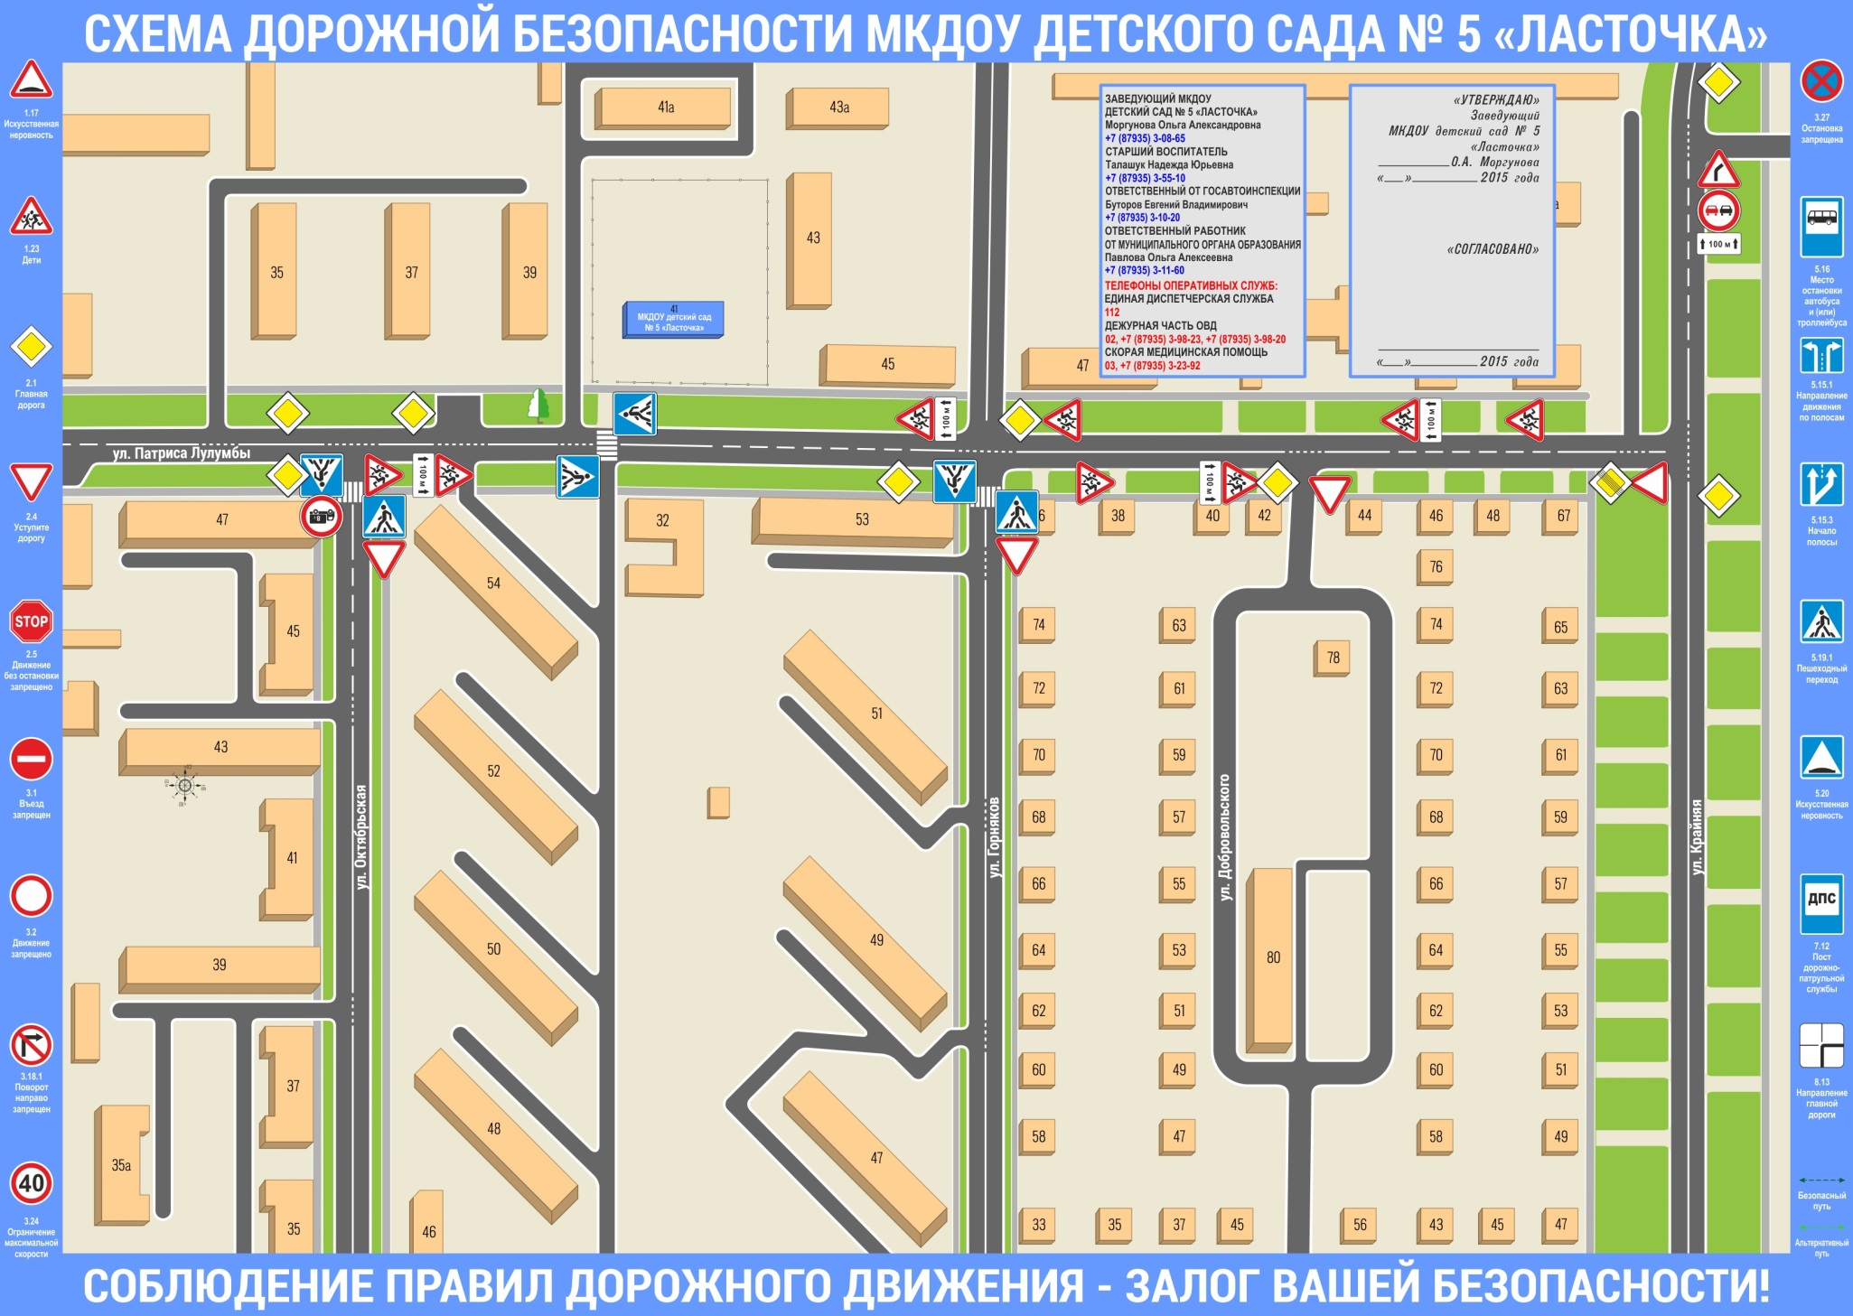
Утверждаю:
Заведующий МДОУ детский сад № 5 «Ласточка»
_________ Коломыцева И.Н.
Согласовано:
Врио начальника ОГИБДД
________А.М. Баев

МДОУ детский сад № 5 «Ласточка», г.Лермонтов, ул. Патриса Лумумбы, 41
ЗАВЕДУЮЩИЙ
Коломыцева Ирина Ниволаевна
+7 (87935) 3-08-65
СТАРШИЙ ВОСПИТАТЕЛЬ
Бушнина Наталья Аександровнаа
+7 (87935) 3-55-10
ОТВЕТСТВЕННЫЙ от ОО
Олейникова Н.С.
+7(87935)3-11-60

Ул. Патриса Лумумбы,41А
Движение пешеходов
Движение транспорта
2. Организация дорожного движения в непосредственной близости от ДОО

Ул. Патриса Лумумбы, 39
Ул. Патриса Лумумбы, 43
МДОУ детский сад № 5 «Ласточка»

улица Патриса Лумумбы, 41

Ул. Патриса Лумумбы,41

у
Дс
№ 5
3. Маршруты движения организованных групп детей от ДОО к социальным объектам


СОШ № 5

СОШ
№ 2
ДК
КБ
№ 101
стадион
Жилые кварталы
Маршрут движения детей
Проезжая часть
Социально значимые объекты

Пищеблок
4. Пути движения транспортных средств к местам разгрузки/погрузки

МДОУ детский сад № 5 «Ласточка»

ул. Патриса Лумумбы, 41
павильоны

ограждение д/с
Маршрут движения детей

Маршрут
движения
транспорта

- ИНФОРМАЦИЯ ОБ ОБЕСПЕЧЕНИИ БЕЗОПАСНОСТИ ПЕРЕВОЗОК ДЕТЕЙ СПЕЦИАЛЬНЫМ ТРАНСПОРТНЫМ СРЕДСТВОМ (АВТОБУСОМ)

Автобус для перевозок детей в ДОО отсутствует.

- ПРИЛОЖЕНИЯ
1. Копия приказа о назначении ответственного по профилактике детского дорожно-транспортного травматизма на 2024 – 2025 учебный год;
2. Информация о выполнении плана работы по профилактике детского дорожно-транспортного травматизма за 2023 – 2024 учебный год;
3. План мероприятий по профилактике детского дорожно-транспортного травматизма в МДОУ на 2024 – 2025 учебный год;
4. Фотоприложение.

РОССИЙСКАЯ ФЕДЕРАЦИЯ
СТАВРОПОЛЬСКИЙ КРАЙ
Муниципальное казенное
дошкольное образовательное учреждение – детский сад общеразвивающего вида с приоритетным осуществлением художественно-эстетического направления развития воспитанников № 5 «Ласточка»
г. Лермонтов, ул. Патриса Лумумбы, д.41
тел.8(87935)3-55-10-факс; 3-08-65

Информация
о выполнении плана работы по профилактике детского дорожно-транспортного травматизма за 2019-2020 учебный год
в МКДОУ детский сад № 5 «Ласточка»
Администрация МКДОУ детский сад № 5 «Ласточка» сообщает, что в соответствии с Планом по профилактике детского дорожно-транспортного травматизма в 2019-2020 учебном году в ДОО были проведены следующие мероприятия:
- Проведение еженедельных занятий согласно перспективному планированию в каждой возрастной группе;
- Участие в городском и краевом этапах смотра- конкурса среди дошкольных образовательных организаций «Зеленый огонек»;
- Систематическое оформление родительских уголков по ПДД в каждой возрастной группе;
- Систематическое оформление уголков по ПДД для детей в каждой возрастной группе;
- Проведение акций «Возьмите ребенка за руку», «Автокресло, которое защитит», «Пешеход! На переход!» и др.;
- Консультации с воспитателями для педагогов «Рекомендации по обучению детей ПДД», «Правила поведения на дороге», «Дорожные правила»
В работе с детьми были организованы:
- Экскурсии и целевые прогулки:
- Наблюдение за движением пешеходов
- Наблюдение за движением транспорта
- Рассматривание видов транспорта
- Знакомство с улицей
- Знаки на дороге – место установки, назначение.
- Беседы с сотрудниками ГИБДД «Правила поведения на улице», «Я – велосипедист», «Я – пассажир», «О пользе световозращающих элементов»;
- Сюжетно-ролевые, подвижные и дидактические игры по теме, развлечения и досуги в групповых помещениях и в автогородке;
Родители (законные представители) принимали активное участие в данном направлении работы. С их помощью проводились:
- Работа родительского патруля;
- Онлайн-акции и челленджи;
- Подготовка мероприятий и атрибутов к ним;
- Выставки и конкурсы поделок и рисунков.
Результативность проведенной работы подтверждает отсутствие дорожно-транспортных происшествий с участием воспитанников и родителей МКДОУ детский сад № 5 «Ласточка».
Заведующий МКДОУ д/с № 5 «Ласточка» подпись И.Н. Коломыцева

Принято на педагогическом совете  протокол № 01 от 31.08.2023 г. | Утверждаю:  Заведующий МДОУ детский сад №5 «Ласточка»  _________________________И.Н. Коломыцева  (Приказ№ 77-од_ от 31. 08. 2023 г.)

ПЛАН РАБОТЫ ПО ПДД
В МДОУ детский сад № 5 «Ласточка»
на 2023-2024 учебный год
Цель: Создание в ДОО условий, оптимально обеспечивающих процесс обучения дошкольников правилам дорожного движения и формирование у них необходимых умений и навыков, выработка положительных, устойчивых привычек безопасного поведения на улицах города.
Задачи:
1.Освоение детьми практических навыков поведения в различных ситуациях дорожного движения через систему обучающих занятий, игр, развлечений в предметно-пространственной среде ДОО.
2. Активизация деятельности родителей воспитанников ДОО по правилам дорожного движения и безопасному поведению на дороге.
№ | Наименование мероприятий | Срок исполнения | Ответственный  за исполнение | Отметка об исполнении
Организационная работа
1 | Составление и утверждение плана работы по профилактике ДДТТ на 2023-2024 учебный год | август | Старший воспитатель
2 | Обновление и дополнение Паспорта дорожной безопасности и схемы безопасных подходов. | сентябрь | Старший воспитатель
3 | Пополнение групп методической, детской литературой, наглядными пособиями | в течение года | Воспитатели групп
4 | Издание приказа о назначении ответственного лица по профилактической работе по предупреждению  детского дорожно-транспортного травматизма в 2023-2024 учебном году | сентябрь | Заведующий ДОО
5 | Обновление дорожной разметки | май | Зам. зав по АХЧ
Методическая работа
1. | Инструктаж по предупреждению ДДТТ | сентябрь | Старший воспитатель
2. | Выставка и обзор методической литературы по основам безопасности дорожного движения «В помощь воспитателю» - «Изучаем ПДД» | сентябрь | Старший воспитатель
3. | Консультации:  «Игра как ведущий метод обучения детей безопасному поведению на дорогах»  «Психофизиологические особенности дошкольников и их поведение на дороге»  «Целевые прогулки как форма профилактики детского дорожно-транспортного травматизма»  «Воспитание дошкольников дисциплинированными пешеходами»  «Организация изучения правил дорожного движения с детьми в летний оздоровительный период» | сентябрь  октябрь  декабрь  январь  май | Старший воспитатель
4. | Смотр-конкурс центров БДД среди групп ДОУ | октябрь | воспитатели групп
5. | Оперативный контроль | в течение года | воспитатели групп
Работа с воспитанниками
1 | Неделя Безопасности | сентябрь | Заведующий, воспитатели
2. | Рассматривание иллюстраций по ПДД | в течение года | воспитатели групп
3. | Чтение художественной литературы | в течение года | воспитатели групп
4. | Просмотр обучающих мультфильмов и презентаций по закреплению ПДД | в течение года | воспитатели групп
5. | Организованная образовательная деятельность с детьми по профилактике ПДД | ежемесячно | воспитатели групп
6. | Беседы с воспитанниками:  - Моя улица;  - Пешеходный переход;  - Транспорт;  - Аккуратность гололёд на дороге вас спасёт;  - Дорога не место для игр;  - Какие бывают машины;  - Что такое светофор;  - Правила поведения в автобусе;  - Я велосипедист!;  - Правила дорожные, которые нужно знать;  - Всем ребятам надо знать, как по улице шагать»;  - Правила эти запомним друзья!. | в течение года | воспитатели групп
7. | Игры (подвижные, дидактические, сюжетно-ролевые, театрализованные) | в течение года | воспитатели групп
8. | Целевые прогулки и наблюдения по ПДД  - Наблюдение за движением пешеходов;  - Наблюдение за движением транспорта;  - Рассматривание видов транспорта;  - Прогулка к пешеходному переходу. | в течение года | воспитатели групп
9. | Минутки безопасности | ежедневно | воспитатели
10. | Разработка плана-схемы «Мой безопасный путь в детский сад» | сентябрь, октябрь | воспитатели
11 | Досуги и развлечения:  «Знай правила дорожного движения»,  «Сигналы светофора»  «Азбука безопасного движения»  «Незнайка на улице» | октябрь  декабрь  март  май | воспитатели групп, музыкальный руководитель
12 | Участие детей в конкурсах и акциях по безопасности дорожного движения | в течение года | воспитатели, старший воспитатель
13. | Мониторинг детей старшего дошкольного возраста по ПДД | сентябрь, май | воспитатели групп
Работа с родителями
1 | Анкетирование родителей на тему «Я и мой ребенок на улицах города» | сентябрь, май | старший воспитатель
2 | Вопрос для обсуждения на родительском собрании: «Типичные случаи детского травматизма и меры его предупреждения» | сентябрь | Воспитатели
3 | Включение вопросов по ПДД в повестку родительских собраний | в течение года | воспитатели групп
4 | Консультации:  «Как знакомить детей с правилами дорожного движения;»  «Чем опасен гололед»  «Учить безопасности – это важно»  «Как подготовить схему “Мой путь в детский сад”» для родителей детей подготовительной к школе группы | в течение года | воспитатели групп
5. | Оформление папок-передвижек:  «Дети и дорога»  « Фликеры на одежде»  «Как правильно перевозить детей в автомобиле» | в течение года | воспитатели групп
6. | Привлечение родителей к разработке схем безопасных маршрутов движения детей «детский садом- детский сад», в которых отображаются «опасные» места на дорогах. | апрель | воспитатели групп
7. | Разработка рекомендаций /выпуск буклетов/памяток для родителей, об использовании в дальнейшем игровых обучающих ситуаций по закреплению с детьми ПДД в домашних условиях | в течение года | воспитатели групп
8. | Памятка для родителей «Значение светоотражающих элементов»,  «Световозращающие элементы на одежде детей», «Осторожно, гололед», «Правила перевозки детей в автомобиле» | сентябрь  ноябрь  январь  март | Воспитатели
9. | Привлечение родителей к участию в мероприятиях по предупреждению ДДТТ (игры, конкурсы, пропагандистские акции и т.д.).  Родительский патруль | в течение года | воспитатели групп
10 | Публикация материалов для родителей на сайте МДОУ и социальных сетях | в течение года | старший воспитатель
Взаимодействие с ГИБДД
1 | Привлечение сотрудников ГИБДД к массовым мероприятиям, родительским собраниям | сентябрь | Заведующий
2 | Участие в конкурсах, викторинах, акциях и др. мероприятиях, организованных отдела ГИБДД и ОО | постоянно | Старший воспиатель
3 | Размещение информации «Госавтоинспекция информирует» | ежемесячно | Старший воспитатель

Фотоприложение
Общий вид МДОУ детский сад № 5 «Ласточка»
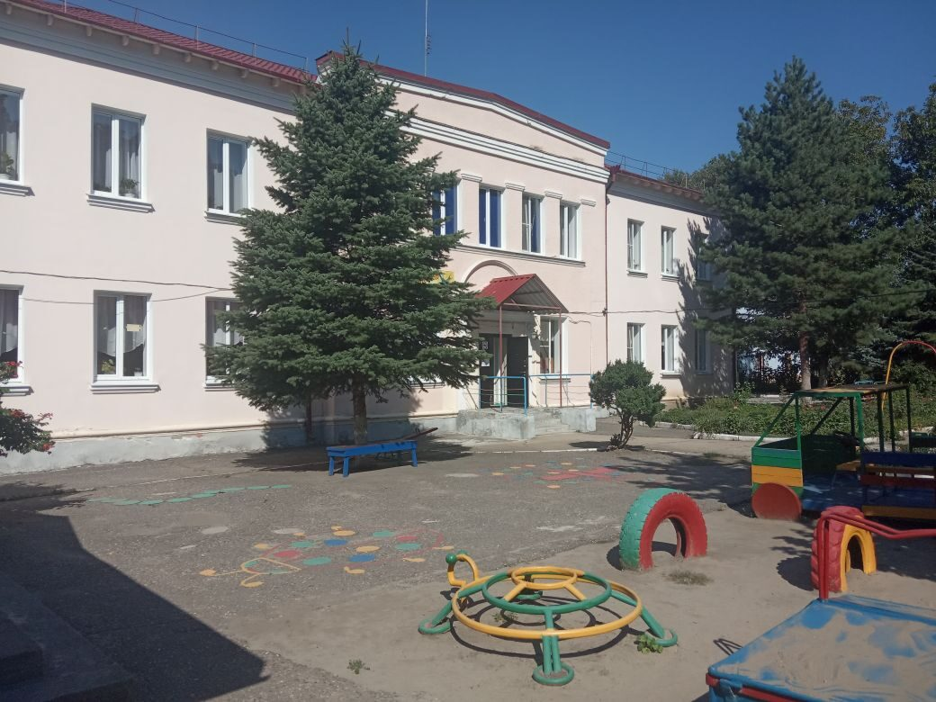
Автоплощадка МДОУ детский сад № 5 «Ласточка»
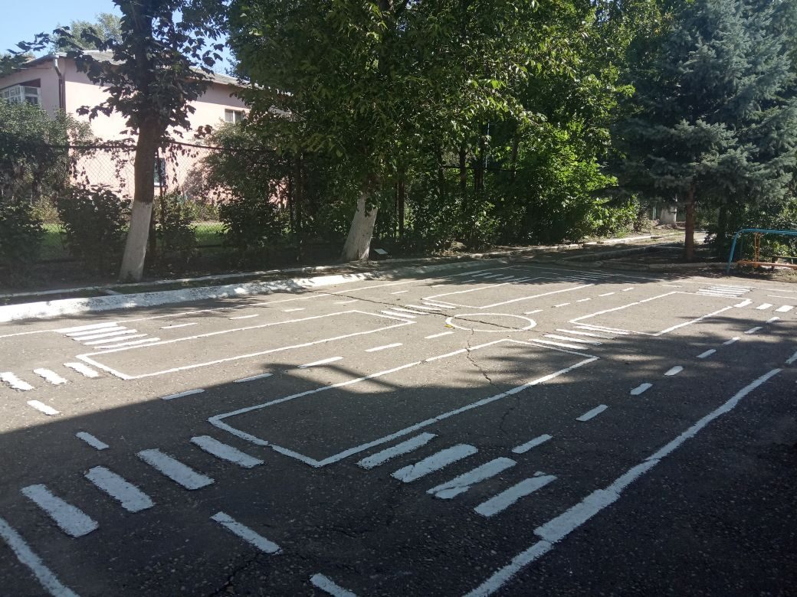

Уголок по безопасности дорожного движения в холле МДОУ детский сад № 5 «Ласточка»
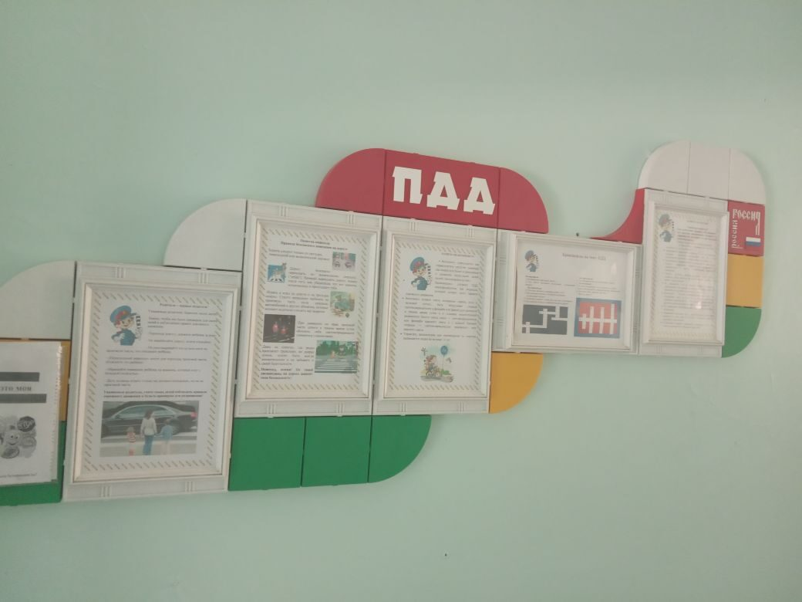
Родительские уголки
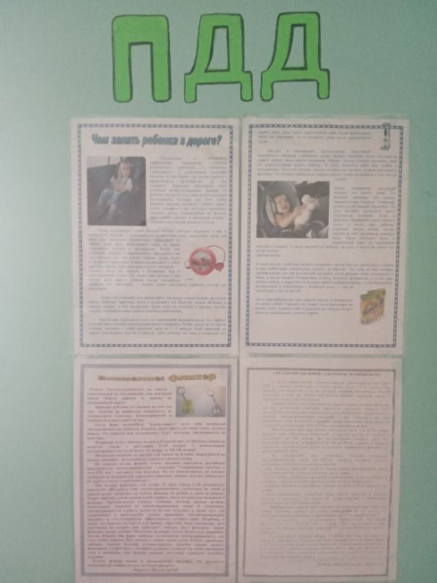
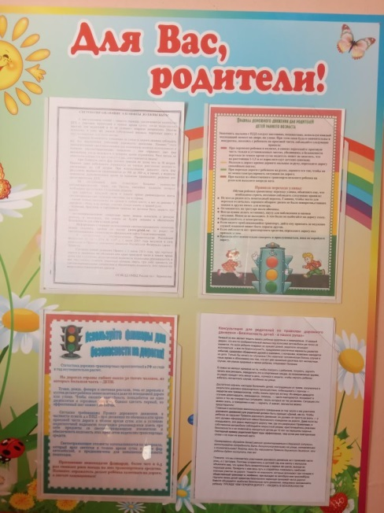

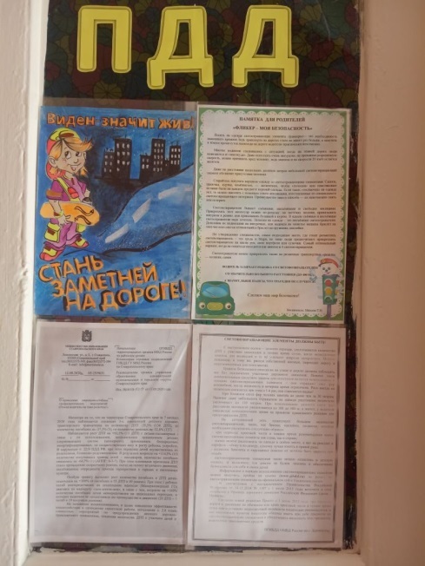
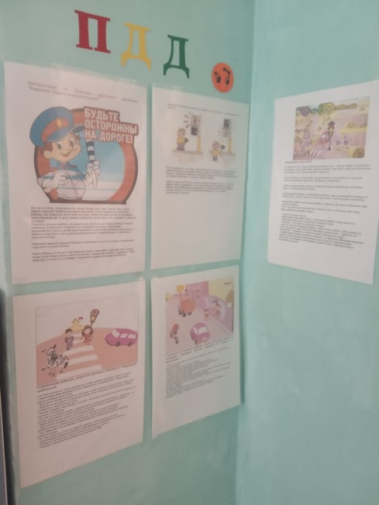

Уголки по БДД в группах
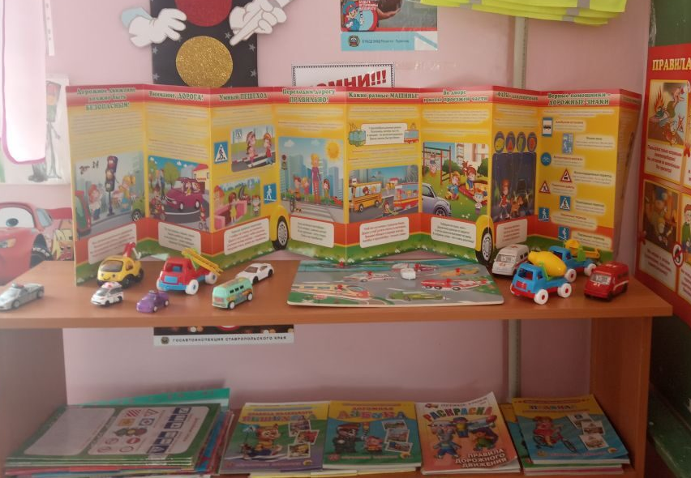

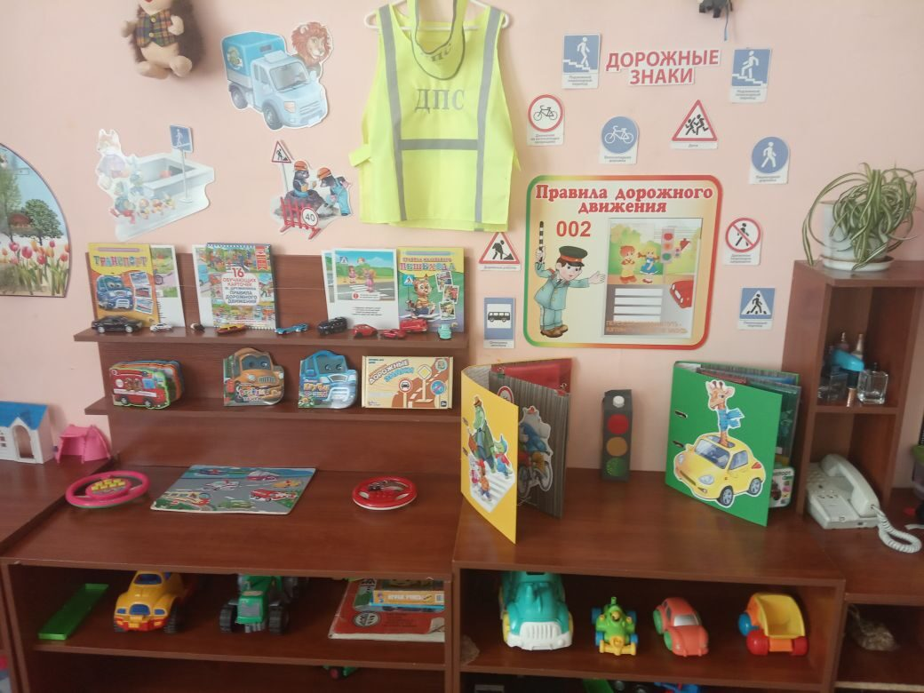

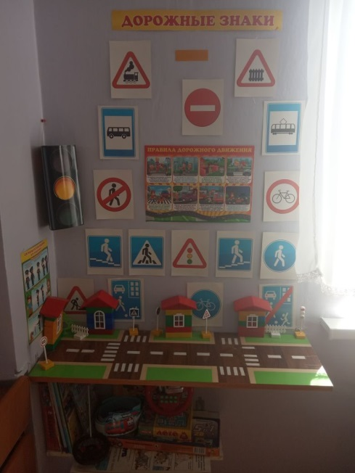

Методическая литература

